摘 要

随着社会经济的发展，人民生活水平的提高，家庭供热的要求变的越来越高，在现代社会，供热系统朝着集中、智能化的方向发展。一个良好的供热系统应该具备节能、高效、安全的特点。因此，一个优秀的系统应该具备温度可设定、自动调整、高稳定、快速转换的优秀性质。对于这样一个供热系统，良好的数据采集和滤波是必不可少的，如果数据采集不够快速，那么这个系统就会有滞后性，不利于快速转换，也不利于稳定，如果数据采集误差很大，那么系统就会产生很大误差，而现实生活中也有很多干扰，我们应该根据干扰和噪声选择滤波算法，经典的滤波有十种，各有优点，根据具体情况选择。当然，对于这种控制系统，PID算法是重中之重，调节好PID参数之后，才可能拥有良好的调节性能。

以上，我们设计一个系统，由msp430f5529单片机、lcd12864、ads1118,、dac数模转换、按键这些主要组件组成的系统。由ads读取模拟量，单片机实现软件滤波和PID控制，通过lcd显示当前的气温室温和相关参数。通过按键修改温度设定等等。

**关键词：**温度控制**;** 单片机; PID算法; 滤波

**Abstract**

With the development of social economy and the improvement of people's living standard, the demand for household heating is becoming higher and higher. In modern society, the heating system is developing towards centralization and intelligence.A good heating system should have the characteristics of energy saving, high efficiency and safety.Therefore, an excellent system should have the excellent properties of temperature setting, automatic adjustment, high stability and quick conversion.For such a heating system, data acquisition and filtering is indispensable, if data acquisition fast enough, then the system will have lag, is not conducive to rapid transformation, is not conducive to stability, if data acquisition error is large, the system will generate a large error, and also has a lot of interference in real life, we should choose according to interference and noise filtering algorithm, the classical filter has ten kinds, each have advantages, according to the specific circumstances.Of course, for this kind of control system, PID algorithm is the top priority, after adjusting the PID parameters, may have good tuning performance.

Above, we design a system composed of msp430f5529 single-chip microcomputer, lcd12864, ads1118, dac digital-to-analog conversion, key and other main components.Ads reads the analog quantity, SCM realizes software filtering and PID control, and displays the current temperature, room temperature and related parameters through LCD.Changing the temperature setting by pressing the button and so on.

**Key words**: temperature control;Single chip microcomputer;PID algorithm.The filter

# 绪论

1. 前言

目前，温度控制系统被应用到生产和生活的方方面面。温度控制已经在工业、医疗、环境监测、家庭等诸多领域有所应用。同时，以单片机为载体的温度控制系统在电子产品中也越来越多。

现在有很多电子产品中时不时会用到温度检测和温度控制功能。而温度检测装置的种类不尽相同，比如常见的有温度检测模块的有电饭煲、微波炉、空调、电冰箱等等常规家电，用于温度控制和温度惊醒。采用msp430单片机对温度进行一定的控制，不仅具有控制方便、灵活性高、组态简单、价格低廉等优点。而且可以大幅度提高被控温度的技术指标和性能，从而能够大大提高产品质量和降低产品的成本。单片机由于其功能强大，体积小，可靠性高，价格低廉和开发周期非常短的优点，成为自动化和各个领域中广泛应用的器件，在日常生活中也逐渐成为必不可少的器件，它所发发挥的作用越来越大。因此，单片机对温度控制问题是我们生活中经常会碰到的一个问题

本论文根据上述问题，针对家庭集中供暖的问题，设计了以msp430f5529为核心的温度控制系统，ads1118为采集器，阀门电动机为执行器，根据要求来设计完成温度控制要求，设计过程比较顺利，单元电路设计，元器件的选择方面也比较考究。

温度控制系统的现状：

我经过网上的查询，翻阅相关的书籍，浏览相关文献，了解到目前以单片机为核心的温度控制系统还有很多，并且他们的方案比较灵活，应用面也比较广，可用于工业上的加热炉、热处理炉、反应炉。在日常生活中的应用也比较广泛，比如热水器、室温控制、温室大棚的温度控制。以上提到的温度控制的产品，根据其使用技术、技术指标、系统组成、功能特点选出其中具有代表性的几种如下：

1. 大棚温度控制系统

该设计通过结合土壤湿度、光强、温度等等条件进行综合温度控制，通过科学的控温，从而有利于农作物的生长，提高作物的产量，增加农夫的经济收益。该系统的最大优点是可以同时检测多个大棚的温度，从而进行最优温度控制。该系统内有单片机、串口通信、温度传感器和上位机（计算机）组成。计算机主要就是用于总控和监测，显示温度、报警和控制等功能；温度传感器对大棚内温度进行测量、显示；对单片机编程，使之能读取温度传感器的温度值，并且把读取到的温度传感器的值通过串口通信传递给上位机；串口通信模块的作用就是上位机和单片机之间的数据交互。

2.电烤箱温度控制系统

这个方案采用的是美国德州仪器公司生产的FLASH型超低耗16位单片机msp430f123作为核心器件，利用热电偶检测系统温度，用集成温度传感器AD590作为温度测量器件，利用该单片机内部的比较器完成高精度的AD信号采样，根据温度的变化情况，通过单片机编写闭环算法，从而实现温度的测量和温度的自动控制功能，他的测量范围比较低，大约在0-250之间，有高精度和响应速度较快的特点。

3.小型热水锅炉的温度控制系统

该设计方案可以解决北方冬季分散取暖时采用人工烧水供热，耗煤量大，浪费人力，温度变化大的问题。设计方案的硬件方面采用的是MCS-51系列单片机，扩展程序储存器2732，AD590温度监测元件测量环境温度和供水温度，ADC0809进行模数转换，同向驱动器7407、光电耦合器及9103的功放完成对电视的控制。软件方面建立了供暖系统数学模型，本系统硬件电路简单，软件程序易于实现，它可用于一台或多台小型取暖热水锅炉的温度控制，可使居室温度基本恒定，节煤，节电，省人力

1. 温度控制方案

根据本设计的要求，总共有4路模拟量输入，分别为气温t1、室温t2、阀门开度g和管道压力d，通过ADS读取模拟量，msp430f5529经过软件滤波和转换得到合适的值，然后将值传入内部PID算法，PID算法会根据设定自动调整阀门达到温度控制的效果，一般时候，当室温远远低于设定值的时候（一般为10摄氏度左右），PID算法会根据室温和气温的温度差，直接用P算法（微分和积分的系数都为0）快速调整，当误差小于一定的范围内时，在加入微分和积分进行调整。

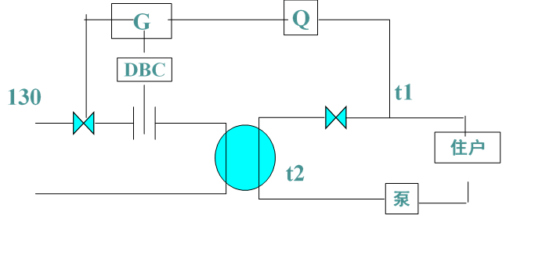

# 总体硬件设计

温度控制系统的主要硬件部分主要包括以下几个部分：msp430单片机、ads1118、DAC、lcd12864、独立按键、温度检测模块、步进电机

该系统通过温度模块检测室外温度t1室内温度t2，并且有温度设定值t，当室内温度t2与设定温度t温差较大时，msp430直接用比例控制快速调整，驱动步进电机（当做阀门开度），加大管道流速，使之t2快速提高，进入一定误差范围后，开启PID控制，此时主要影响室温的是气温t1，所以主要比较的是t1和t2，根据t1的变化来调整开度。Lcd上会显示当前的室外气温t1，室温t2，当前的温度设定值，阀门的开度，由于管道热水流和阀门以及室温和气温变化实际的实现较难，所以我们在msp430内部模，给阀门开度设一个值，手动设定气温。

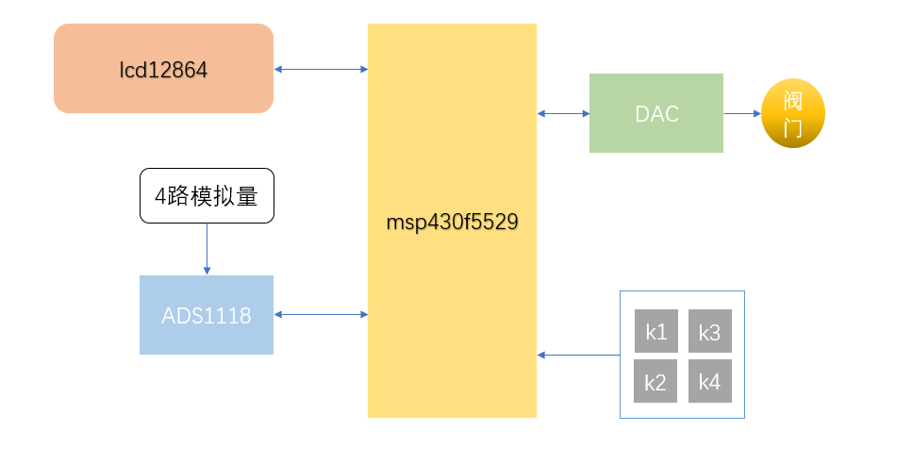

# 第三章 总体软件设计

该温控系统的核心PID控制，因此软件需要围绕PID进行编写，单片机首先进行初始化，初始化端口，初始化温度设定值t，然后检测t1和t2，进入PID控制，循环PID控制和检测t1、t2，我们来讨论集中重要的部分。

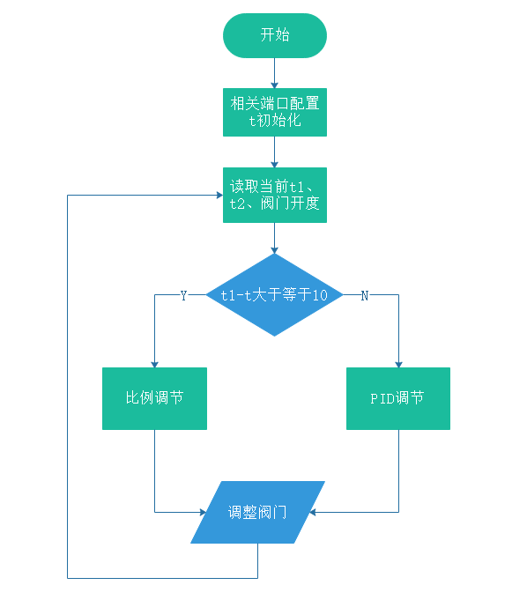

1.msp430f5529的端口配置

Msp430f5529端口简介：

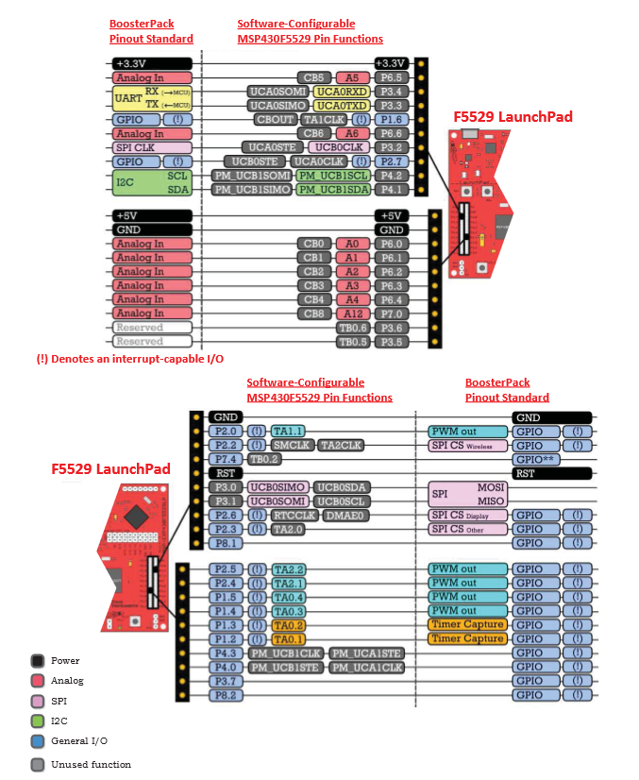

我们这里选用了一些端口用于和外围器件的连接，用于和lcd通信的端口为P3.1-P3.7(用于并行数据口)、P6.6(用于RS/CS)、P6.5（用于RW/SID）、P6.4（用于EN/SCLK）。16位ADC模块P2.4(DIN)、P2.5(Dout)、P2.6（CS）、P2.7(SCLK)；独立按键P1.0（s1）、P4.7（S3）、P1.1（S4）、P2.1（S5）。

所以对于端口的初始化如下：

LCD12862：